**26.8.2022**

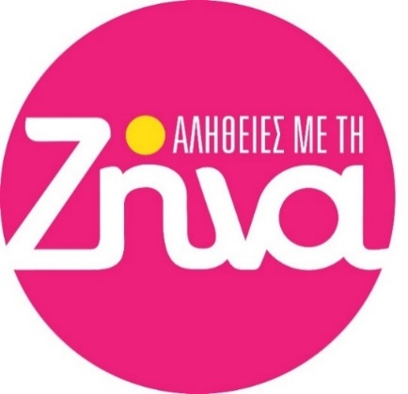

**Αλήθειες με τη Ζήνα**

**ΠΡΕΜΙΕΡΑ**

**Δευτέρα 5.9.22**

Οι «**Αλήθειες με τη Ζήνα**», για **8η χρονιά** στο **Star**, συνεχίζοντας από εκεί που σταμάτησαν…

Παρέα πάντα με τη  **Ζήνα Κουτσελίνη** και τους έμπειρους συνεργάτες της, μπροστά και πίσω από τις κάμερες.

Στο επίκεντρο της εκπομπής πάντα ο άνθρωπος. Η  δική σας  φωνή. Όσο περνάει από το χέρι μας ο ορίζοντας της κάθε μέρας θα γεμίζει ελπίδα και φως.

Και αυτή τη χρονιά σε πρώτο πλάνο βρίσκονται οι  αλήθειες της ζωής σας!

Οι καθημερινές αποκαλύψεις συνεχίζονται και φέτος  από τους  δυναμικούς δημοσιογράφους **Πέτρο Κουσουλό** και **Δημήτρη Μαρέδη.**

Μέσα από τα ρεπορτάζ της ισχυρής δημοσιογραφικής ομάδας η φωνή σου θα ακουστεί.

**Εύη  Γιαρκιά, Δημήτρης Δαμιανός, Ρούλα Κουσκουρή, Στρατής Λημνιός, Μαρία Μανουσαρίδου, Άννα Ξένου, Ευγενία Πουλοπούλου, Σπύρος Σιγούρος, Γιώργος Σόμπολος,  Κατερίνα Σουλιώτη, Ρία  Τσοχαντάρη.**

Με την εκπομπή συνεργάζεται ο **Νίκος Νικόλιζας** βάζοντας τη  δική του πινελιά μέσα από τις συνεντεύξεις  σπουδαίων  προσώπων, που έχουν γράψει τη δική τους ιστορία στο θέατρο, το τραγούδι και  τον κινηματογράφο.

Αυτή τη σεζόν στην εκπομπή προστίθεται  ένα νέο μέλος, η  συγγραφέας  και  δημοσιογράφος **Μαρία Παναγοπούλου-Χαρδαβέλα**, δίνοντας έμφαση στο κοινωνικό ρεπορτάζ, με τη δική της ματιά.

Μια εκπομπή… παράθυρο στην Ελλάδα και τον κόσμο!

Και να μην ξεχνάμε ότι  όσο υπάρχουν άνθρωποι θα υπάρχουν οι αλήθειες μας!

**Δείτε εδώ το trailer της εκπομπής:** [**https://youtu.be/AytxqDe05KA**](https://youtu.be/AytxqDe05KA)

Υπεύθυνη εκπομπής: **Μαρίκα Μαυρομμάτη**

Επιμέλεια  εκπομπής: **Στέλλα -Μαρία Ζώη**

Αρχισυνταξία εκπομπής: **Χαρά Αναστασάκη, Ελισάβετ Χατζοπούλου**

Σκηνοθεσία: **Γιώργος Μουκάνης**

Παραγωγός: **Νίκος Χριστοφόρου**

Head of Productions: **Σάββας Βέλλας**

Executive Producer: **Τόνια Σαγιάκου**

**#StarAlithies #NeoProgramma #StarChannelTV #Let’sStar**

[**https://www.facebook.com/staralithies/**](https://www.facebook.com/staralithies/)

[**https://www.instagram.com/staralithies/**](https://eur03.safelinks.protection.outlook.com/?url=https%3A%2F%2Fwww.instagram.com%2Fstaralithies%2F&data=02%7C01%7Catrisbioti%40star.gr%7C145896a4aee540f8643e08d8435184bb%7Cfa800d6a594c4dba9007216d703d7854%7C1%7C0%7C637333364677684425&sdata=wnZKSzaa3w%2BMnBWyvB19NQ7xmrkOSEf0Oxh4D1Q7K78%3D&reserved=0)

[**https://www.star.gr/tv/psychagogia/alitheies-me-ti-zina/**](https://www.star.gr/tv/psychagogia/alitheies-me-ti-zina/)

[**https://www.star.gr/tv/press-room/**](https://www.star.gr/tv/press-room/)

Καλό Σαββατοκύριακο

Γραφείο Τύπου & Επικοινωνίας